Colegio santa María de Maipú
Departamento de artes, tecnología y música.
Correo: musicasegundociclo.smm@gmail.com.
Canal de youtube: Departamento de Artes SMM.
Nivel: Quinto Básico- link de la clase https://youtu.be/q5ECWW1HBQM

GUIA DE APRECIACIÓN MUSICAL
Segundo ciclo Básico.
Objetivo de Aprendizaje:
OA2 Expresar, mostrando grados crecientes de elaboración y detalle, las sensaciones, emociones e ideas que les sugiere la música escuchada e interpretada, usando diversos medios expresivos (verbal, corporal, musical, visual).
Instrucciones:
- Lee con detención esta guía.
- Esta guía contiene vínculos, para verlos necesitas de conexión a internet.
- La evaluación de esta guía es formativa.

“El desarrollo de las guías de autoaprendizaje puedes imprimirlas y archivarlas en una carpeta por asignatura o puedes guardarla digitalmente y responderlas en tu cuaderno (escribiendo sólo las respuestas debidamente especificadas, n° de guía, fecha y número de respuesta.”

Nombre_______________________________________ Curso:_______ Fecha: _______

I Actividad 0 Conocimientos Previos: Lee el siguiente titular de Diario y reflexiona sobre las propiedades de la música, luego responde la pregunta:

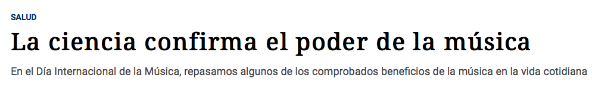

1.- ¿Qué opinas de este titular? ¿estás de acuerdo? (puedes preguntarle a tu familia acerca de esto, ¿qué opinan?)

II Profundización
El poder de la música.

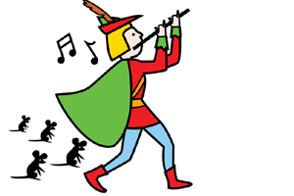
Muchos de ustedes habrán escuchado o leído la historia del Flautista de Hamlin donde sucedió algo muy extraño: una mañana, cuando sus gordos y satisfechos habitantes salieron de sus casas, encontraron las calles invadidas por miles de ratones que merodeaban por todas partes, devorando, insaciables, el grano de sus repletos graneros y la comida de sus bien provistas despensas. ¿En qué pensaron para poner fin a esta situación? Llamaron a un Flautísta, quién empezó a tocar una extraña melodía y todas las ratas le siguieron hasta llegar a un río donde se ahogaron. El flautista volvió a la ciudad para cobrar su trabajo pero, considerando que hacer sonar la flauta no era gran cosa, los notables se negaron a pagarle. El flautista, como venganza, tocó de nuevo su flauta con una dulce melodía que hizo salir a todos los niños contentos de sus casas. Siguiendo la maravillosa melodía los niños desaparecieron para siempre de Hamelín. Si bien es solo un cuento, es un ejemplo popular del “poder de la música”.
El poder de la música abre una vía por la que se transita en dos sentidos: fuera de si y creando un territorio en torno a si. En ambos casos se trata de presencias sonoras que se imponen casi sin ser notadas, seduciendo delicadamente. Esto no significa que toda música tenga ese poder. El poder de la música depende de las relaciones que se establecen entre el tipo de organización musical, la cultura a la que se pertenece y las características particulares del oyente. A todo ello, aún podríamos añadir las relaciones que el poder establece con la propia música. La música toma fuerza en momentos de crisis, hoy que vivimos una de las situaciones más difíciles que como planeta nos ha tocado vivir, si bien cada país tiene sus situaciones singulares, pareciera ser que la música ha sido una ventana de esperanza para lo que estamos viviendo, todos nos hemos emocionado viendo como personas han encontrado en la música un motor para seguir adelante o alentar a otros, te invito a ver algunos videos que demuestran esto.
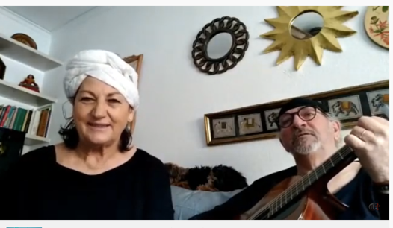
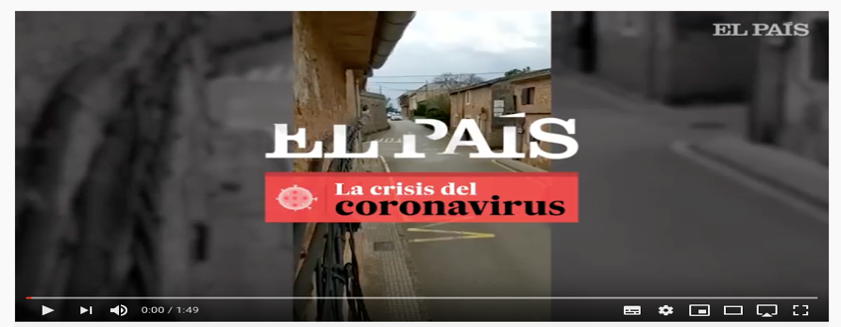
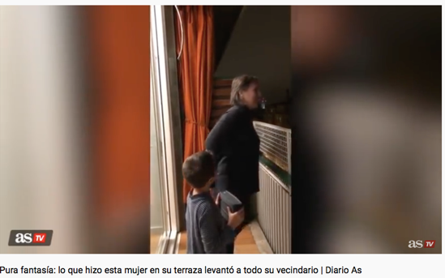
III Ejercitación: Observa y escucha los siguientes videos y responde las preguntas que a continuación te presento
https://www.youtube.com/watch?v=rIwyBJ05oSA
https://www.youtube.com/watch?v=wtHMW9jT16k
https://www.youtube.com/watch?v=8DfF5kOqOjo
https://www.youtube.com/watch?v=qqEfr5v65C8
No es necesario que seas un gran músico, solo animarte ¿Te animas a realizar tu propio video casero? Puedes enviarselo a tus más cercanos con un mensaje de aliento.
¿Qué video te gusto? ¿Crees que la música tiene el poder de subir el ánimo, cambiar de humor o dar esperanza?

Link: Canal de YouTube: Departamento de arte SMM.
https://youtu.be/q5ECWW1HBQM

